CERTIFICADO DE INSPECCIÓN Y PRUEBA DE CARGA

A EQUIPOS PARA IZAR PERSONAS

(Personnel Lifting Systems inspection and proof load test)

CERTIFICADO DE INSPECCIÓN Nº : IQQ-2603-1171
SOLICITADO POR (Required by) : Iquique Terminal Internacional - Srta. Paulina Ortiz
EQUIPO (Name of loose gear) : Jaula alza hombres tipo rescate
MODELO (Model) : 21 personas
MARCA (Brand) : N/A
FECHA DE FABRICACIÓN (Built) : N/A
Nro. DE SERIE (Serial Nr.) : J-02

1. Situación y descripción de dispositivos de levante  (Description) | 2. Procedimiento  (Procedure) | 3.- Carga de prueba  (Proof load) | 4. Carga de trabajo segura  (SWL)
01 Jaula rescate tipo contenedor | Prueba de Carga e Inspección Visual  (Proof load test and structural visual inspection) | 4457,5 kgf | 3566 | kg
01 Jaula rescate tipo contenedor |  | 4457,5 kgf | 21 | Nr. of persons

The inspector under signature certifies that above equipment’s, on the inspection date, was proof load tested and visually inspected according to standard ASME B30.23:2022 (Personnel Lifting Systems), sections 23-2.1.1 // 23.2.2.1 – letters a, b and c for the issuance of the present certificate.

Resultado: Satisfactorio:

El inspector que firma certifica que, en la fecha de esta inspección, el equipo arriba descrito fue sometido a una prueba de carga segura y visualmente inspeccionado conforme al estándar ASME B30.23:2022 (Personnel Lifting Systems), secciones 23-2.1.1 // 23-2.2.1 – letras a, b and c, para la emisión del presente certificado.

Fecha y lugar de la inspección (Inspection date and place) : 27 de Marzo, 2026 - Iquique Terminal Internacional
Fecha de emisión del certificado (Certificate issue date) : 02 de Abril, 2026
Fecha de expiración prueba de carga segura (Proof load due date) : 27 de Marzo, 2028
Fecha de vencimiento insp. visual (Visual insp. due date) : 27 de Marzo, 2027
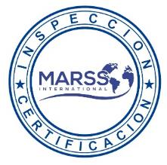
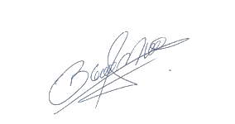
Nota: Ver términos y condiciones en página 2 // See Terms & Conditions on page 2.

_____________________________
Gonzalo Bacian Valdivia
INSPECTOR
ALS Inspection Chile SpA
ALS - TÉRMINOS & CONDICIONES
Para equipos accesorios utilizados para izar personas

General

Las pruebas, exámenes e inspecciones están basadas en el estándar ASME B30.23:2022 (Personnel Lifting Systems), secciones 23-2.1.1 // 23-2.2.1 – letras a, b and c. Estas están preparadas para asegurar que en los lugares donde existan equipos para izar personas tales como jaulas, plataformas elevadoras, etc., sean inicialmente y durante su vida útil inspeccionados, probados y certificados por una entidad competente e independiente del fabricante y/o proveedor de repuestos con el fin de establecer que ellos son seguros para el personal que las utiliza.

Instrucciones

1.- Examen inicial y certificación.

Cada equipo para izar personas debe estar certificado por una entidad competente independiente antes de ser puesta en funcionamiento por primera vez, para asegurar que posee un buen diseño de construcción y una resistencia adecuada a su propósito.

2.- Periodicidad de las inspecciones visuales y pruebas con cargas.

La periodicidad de las pruebas con cargas ASME B30.23:2022 (Personnel Lifting Systems), sección 23-2.2.1 – letras a, b y c, estará sujeta a:

2.1.- Al menos una vez cada 12 meses, se aplicará una carga de prueba estática de un 125% de la capacidad segura del equipo.

Sin embargo, primará para la elección de la periodicidad de estas pruebas, la frecuencia de uso, desgaste, ambiente de trabajo, cargas críticas levantadas y antigüedad de los equipos. ALS Inspection Chile en base a su experiencia y criterio se reserva el derecho a indicar la periodicidad de las pruebas.

2.2 Ante las siguientes situaciones y siempre antes de ponerla nuevamente en funcionamiento, se aplicará una carga de prueba dinámica de un 150% de la capacidad segura del equipo.

- Una alteración, mejora o renovación estructural importante.
- Reparación por algún siniestro en que se haya visto involucrado.

El tratamiento con calor de cualquier dispositivo para izar personas debe ser realizado a satisfacción de la entidad certificadora debiendo mediar un registro de tal situación.

Si alguna de las siguientes situaciones ocurre durante el periodo de la validez del certificado, este perderá su validez y el equipo deberá ser re-inspeccionado por el inspector:

(a) Daño estructural relevante producto de algún siniestro en que se haya visto involucrado.
(b) Cualquier sobrecarga, con excepción de las pruebas de carga, o una que haya sido aprobada por escrito de antemano por el fabricante de la grúa.
(c) Cualquier modificación significativa o reparación importante.
(d) Cualquier defecto que afecte la operación segura del equipo y que haya sido identificado por una persona calificada, autoridad del estado u organismo regulador de la industria.

El propietario o arrendatario del equipo deberá notificar a ALS Inspection Chile mediante correo electrónico pablo.brito@alsglobal.com y llamado al teléfono 32-2545500 dentro de 24 horas si cualquiera de las situaciones anteriores se produce.

La certificación solo podrá ser reestablecida después que los componentes afectados hayan sido re-inspeccionados por un inspector. Si el inspector identifica cualquier deficiencia durante la re-inspección, estas deben ser corregidas antes que la certificación sea reestablecida. Si a juicio del inspector son necesarias pruebas de carga, estas deberán llevarse a cabo antes de su restablecimiento.

3.- Límite de responsabilidad

El dispositivo (s) o equipo (s) individualizado en el presente certificado se encontró en buenas condiciones al momento de la inspección y/o pruebas de carga, no involucrando responsabilidad legal de ALS Inspection Chile, ni civil o penal para sus ejecutivos o empresas relacionadas, por fallas futuras derivadas de un uso descuidado y/o utilización en configuraciones para las cuales no fue diseñado y/o aprobado. El presente certificado solo da cuenta que el o los elementos inspeccionados, cumplen con el proceso de revisión en los términos señalados en el certificado respectivo. ALS Inspection Chile no se hace responsable por los daños o perjuicios, de cualquier naturaleza que estos sean, directos o indirectos, que se produzcan como consecuencia de o con ocasión o en relación con un uso descuidado y/o utilización en configuraciones para las cuales no fueron diseñados y/o aprobados los materiales o elementos objeto de la inspección y certificación. Con todo, nuestra responsabilidad no excederá nunca el monto de nuestros servicios.

4.- Este certificado es confidencial y no debe ser reproducido total o parcialmente sin la autorización de quien lo solicito. ALS Inspection Chile se reserva el derecho de interponer las demandas que correspondan por el mal uso, adulteración o falsificación del presente certificado.

5.- Quejas y apelaciones: customer.service@als-inspection.cl

SET FOTOGRÁFICO

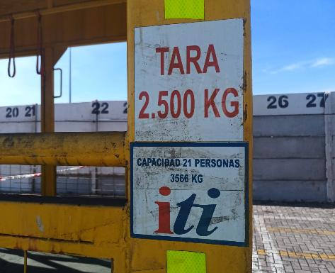 | 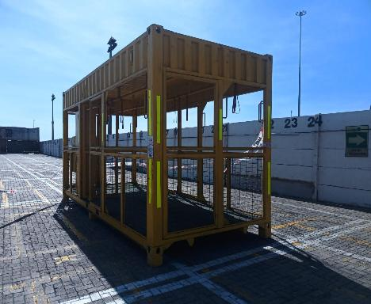
1.- Vista de Identificación jaula rescate tipo contenedor. | 2.- Vista general de Jaula rescate, en buenas condiciones.

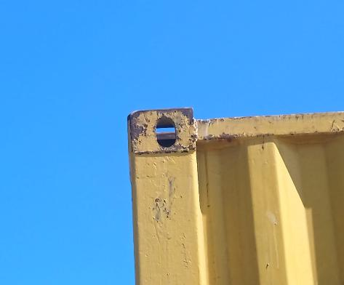 | 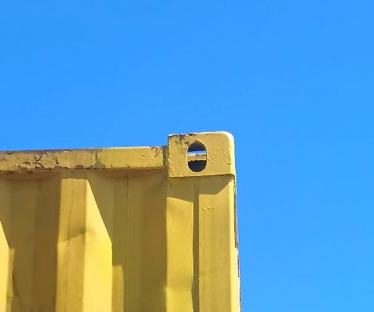
3.- Vista de calzo de levante, en buen estado. | 4.- Otra vista de calzo de levante en buen estado.

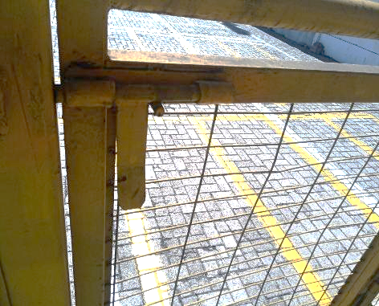 | 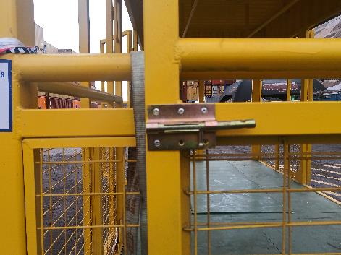
5.- Vista de interior de cerradura en buen estado. | 6.- Vista de pestillo de la puerta, en buen estado.

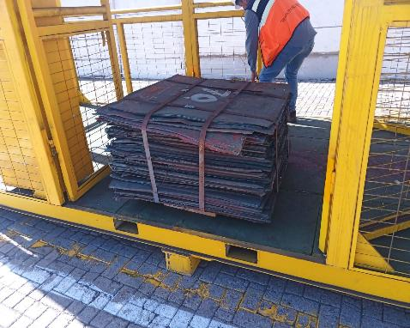 | 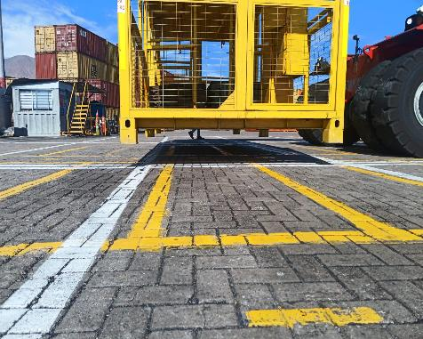
7.- Jaula cargada con catado de cobre para su prueba, | 8.- Prueba de carga en ejecución.

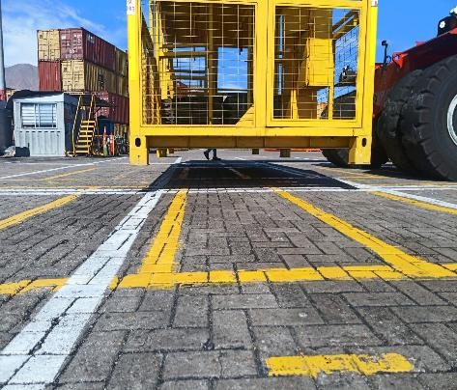 | 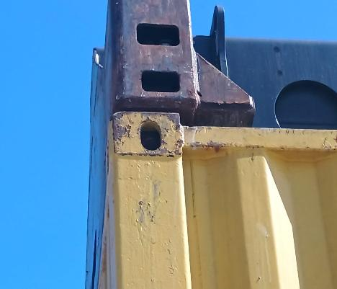
9.- Otra vista de lo anterior. | 10.- Calzo en buen estado siendo levantado por portacontenedor.

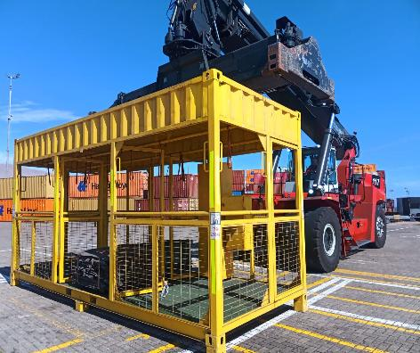 | 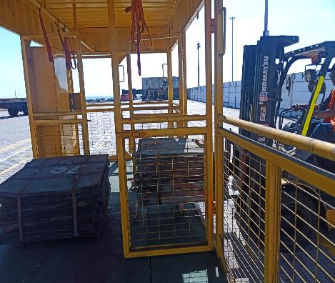
11.- Prueba terminada, Jaula en posición final. | 12.- Retiro de pesos.

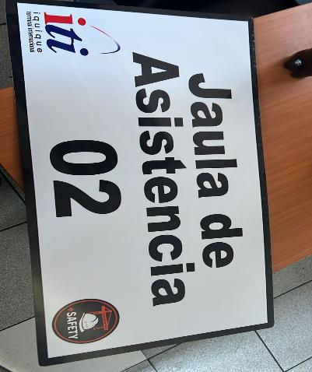 | 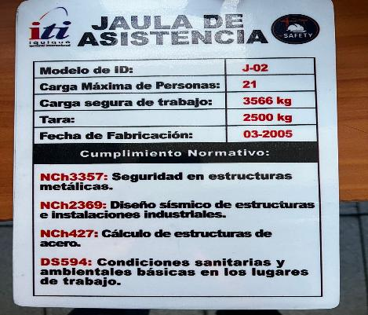
13.- Identificación de Jaula. | 14.- Identificación General de la jaula.

